Отчет по мероприятиям с 11 апреля по 17 апреля 2022 года

Первенство городского поселения Пойковский
по Северному Многоборью

15, 17 апреля 2022 года в 09:30 в НРБУ СШ «Нептун» состоялось Первенство городского поселения Пойковский по Северному Многоборью.
В данном мероприятии приняли участие около 50 спортсменов в возрастной категории от 7 до 18 лет. Участники показали свои навыки в тройном национальной прыжке, беге на 500 метров, метании тынзяня и прыжках через нарты.
По итогам Первенства по сумме многоборья среди юношей 16-17 лет лучшим стал Смолин Максим, в возрастной категории 14-15 лет сильнее всех стал Бас Станислав, в возрастной категории 12-13 лет победу одержал Шаламай Илья. Среди мальчиков в возрасте 10-11 лет сумел всех победить Иванченко Максим.
Проводил награждение член сборной команды Округа, неоднократный призер Чемпионата России Мастер спорта России Нигаматуллин Максим.
Победители и призеры в личном зачете были награждены денежными призами.

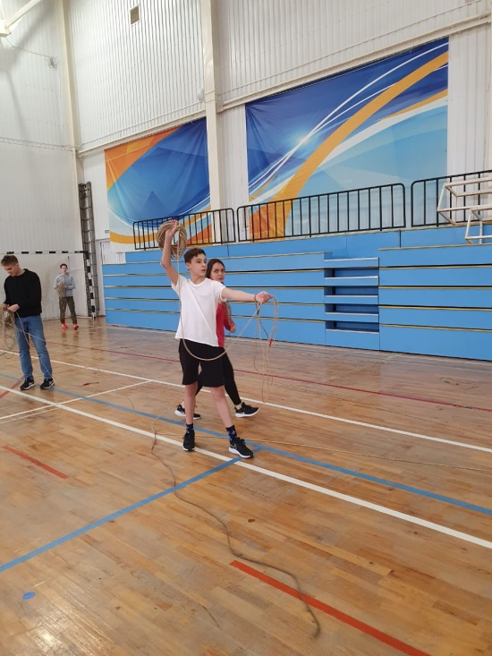
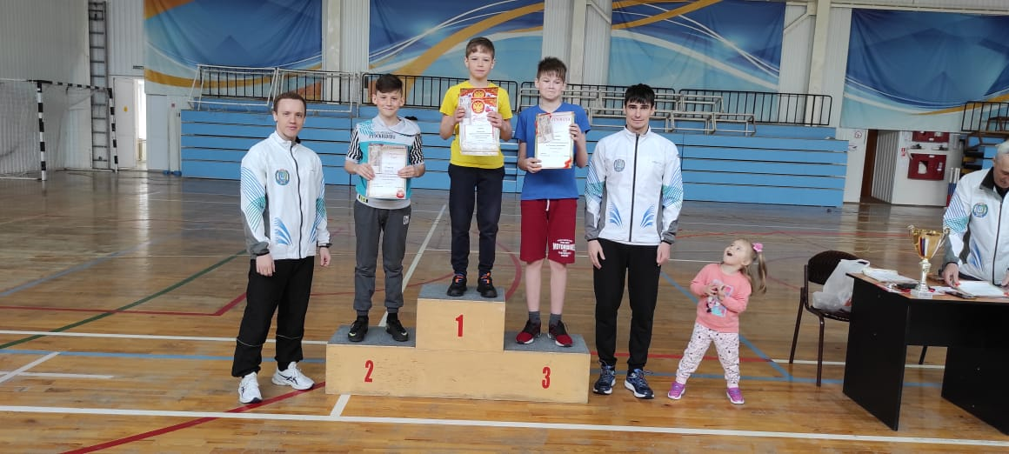

Соревнования по волейболу среди мужских и женских команд в зачет Спартакиады трудящихся Нефтеюганского района
«За здоровый образ жизни 2022», посвященный Дню Космонавтики
16 апреля 2022 года в 10:00 (мужские команды) и в 11:00 (женские команды) в Нефтеюганском районе прошли соревнования по волейболу среди мужских и женских команд в зачет спартакиады трудящихся Нефтеюганского района "За здоровый образ жизни 2022".
В соревнованиях приняли участие более 50 спортсменов Нефтеюганского района. Мужские команды соревновались в с.п. Сентябрьский, женские команды в с.п. Салым. В результате упорной и напряженной борьбы места распределились следующим образом:
Мужские команды:
1-Салым
2-Сингапай
3-Пойковский
4-Сентябрьский
5-Усть-Юган
Женские команды:
1-Салым
2-Пойковский
3-Усть-Юган
4-Куть-Ях
Команды занявшие призовые места награждены грамотами и денежными призами.

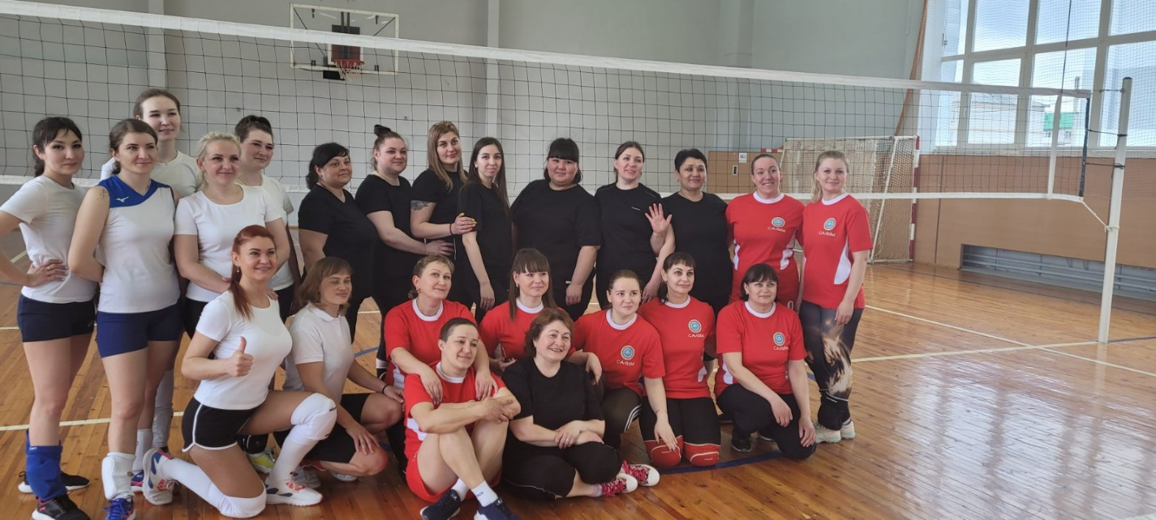

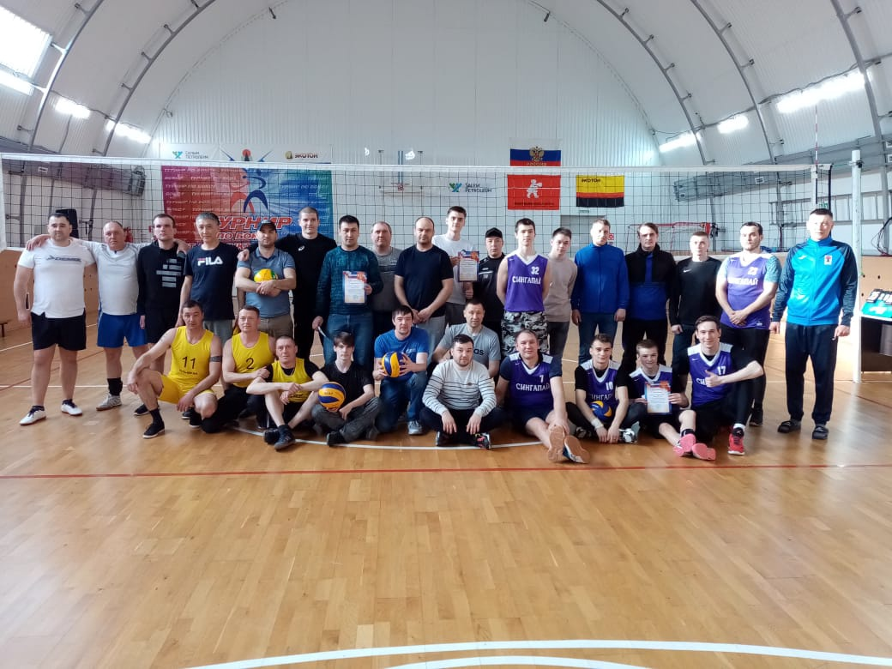

Открытое Первенство
городского поселения Пойковский по шахматам,
приуроченное к Дню космонавтики

16 апреля 2022 года в 11:00 на базе НРМБУ ДО «Шахматная школа им. А. Карпова» состоялось Открытое Первенство городского поселения Пойковский по Шахматам, приуроченное ко Дню космонавтики.
Принимали участие с.п. Чеускино, г.п. Пойковский, с.п. Сингапай, с.п. Сентябрьский.
Проводилось восемь турниров по швейцарской, круговой системе, в зависимости от количества участников в следующих возрастных категориях: мальчики и девочки 2014 г.р. и младше; мальчики и девочки от 2013– 2011 г.р.; юноши и девушки от 2010 – 2007 г.р.; юноши и девушки от 2006 – 2004 г.р.
Общее количество участников – 40 человек.
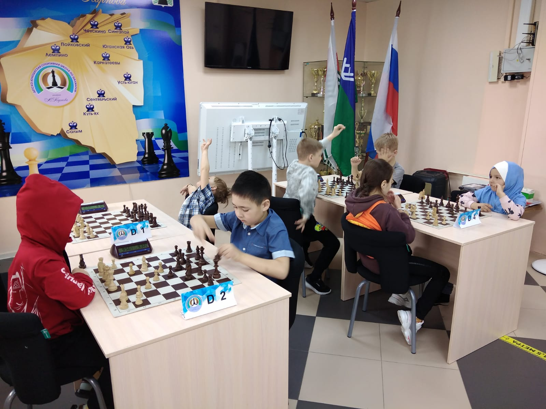

Командное Первенство по настольному теннису среди учащихся Салымских СОШ, посвященное Дню призывника

17 апреля 2022 года в 11:00 в с/з "Олимпия" СК сп. Салым состоялось командное Первенство по настольному теннису среди Салымских СОШ, посвященное Дню призывника. В Первенстве приняли участие две команды СОШ/1 и три команды СОШ/2. По результатам игр первое и третье место у команд Салымской СОШ/1, второе место команда СОШ/2.
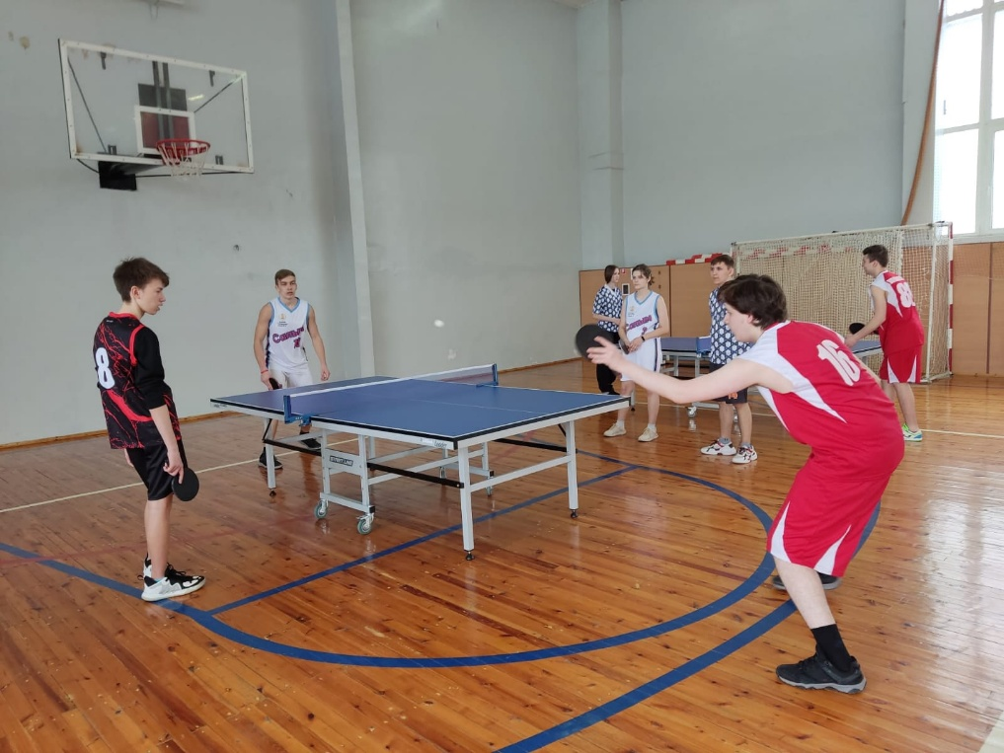
Первенство с.п. Каркатеевы по художественной гимнастике
17 апреля 2022г. в 11:00 в СК с.п. Каркатеевы «Дружба» прошло Первенство по художественной гимнастике среди девочек. В соревнованиях приняло участие 27 человек из с.п. Каркатеевы. Победители и призеры награждены грамотами, медалями и денежными призами.
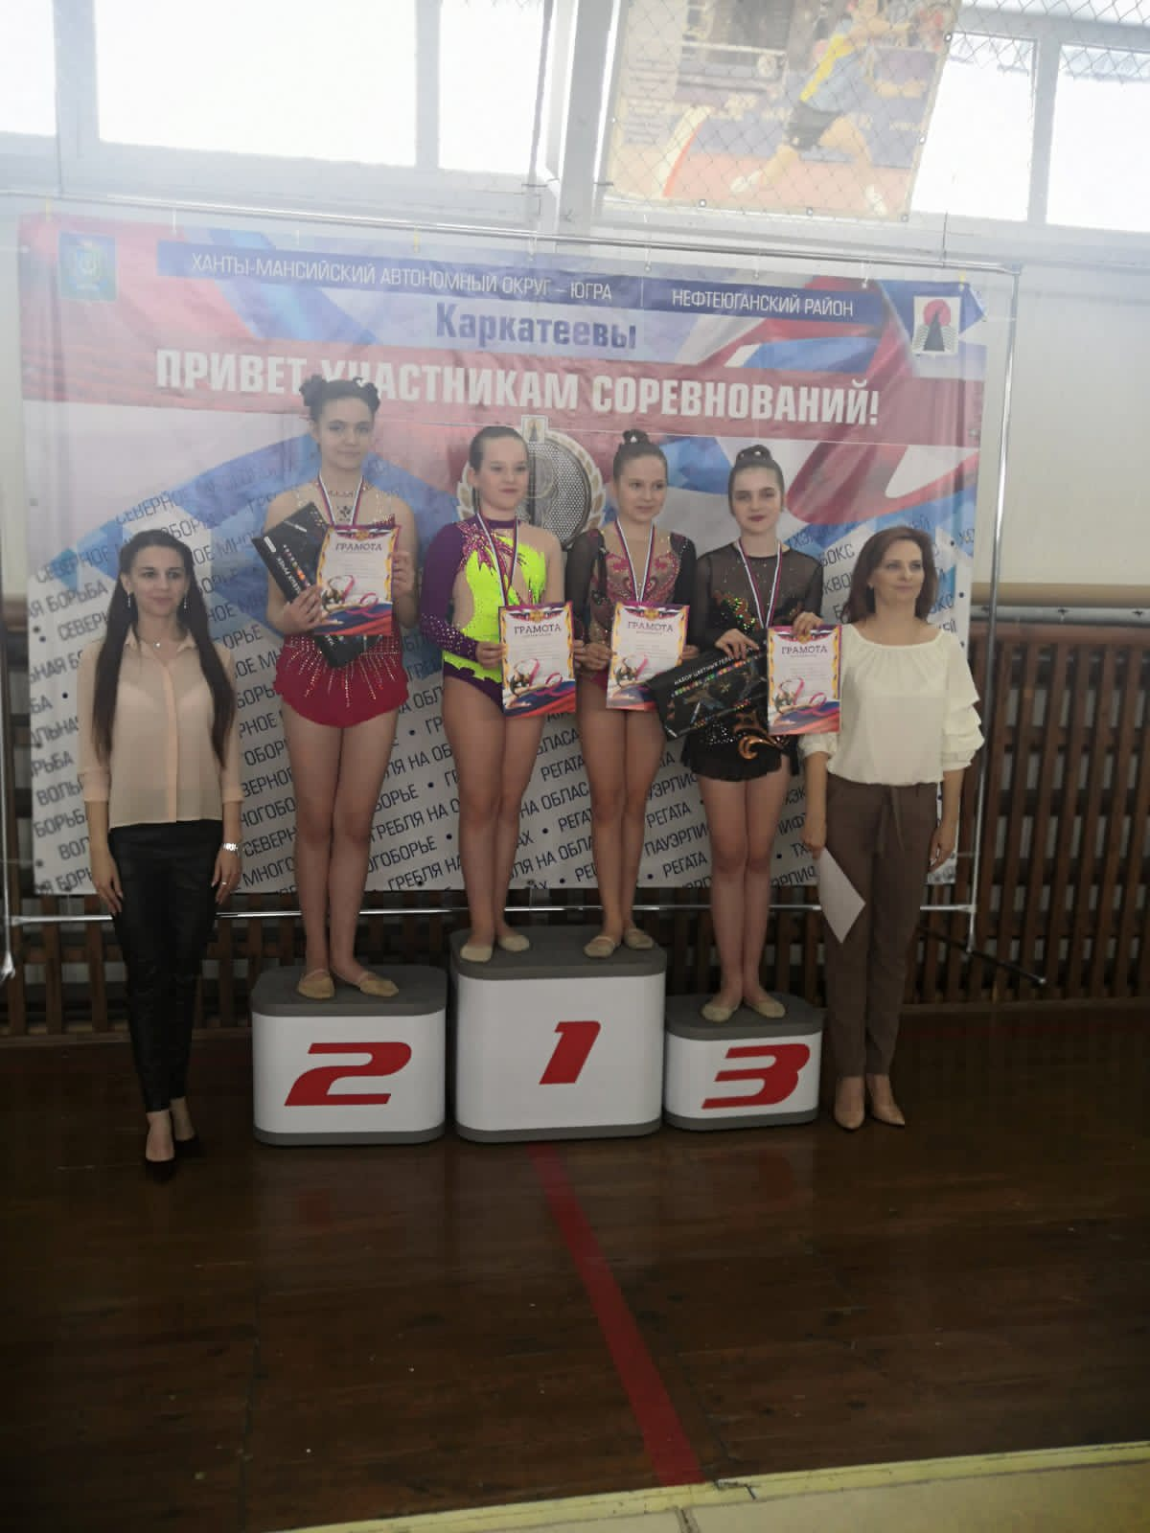

Соревнования по лыжным гонкам
«Закрытие лыжного сезона»
17 апреля 2022 года в 1:00 в СК с.п. Сентябрьский прошли соревнования по лыжным гонкам "Закрытие лыжного сезона", в котором приняли участие жители посёлка в количестве 50 человек, 40 из них дети.
Победители и призеры награждены грамотами, медалями и денежными призами.

